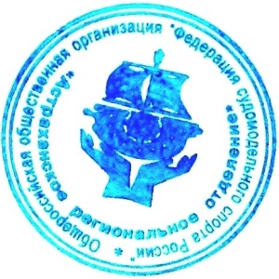
«УТВЕРЖДАЮ»
Председатель правления
Вер. 2 от 01.12.2022
Астраханского регионального отделения Федерации судомодельного спорта России
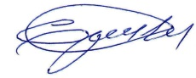
________________ Д.И.Ермаков
18 ноября 2022 г.

Положение
о «Всероссийских соревнованиях по телеуправляемым подводным аппаратам (ТПА)»
ТНПА-миссия и конкурс пилотов ТПА
г. Астрахань, 18 декабря 2022 г.

Организаторы | АРОО водно-парусного центра «Ривмар».  Проводящая организация – Астраханское РО ФСС России.
Партнеры | Агентство по делам молодежи Астраханской области;  ООО «ЛУКОЙЛ-Нижневолжскнефть»;  Федерация судомодельного спорта России;  Астраханский государственный университет им. В. Н. Татищева;  ГАОУ АО ДО «Региональный школьный технопарк»;  ООО "Центр развития робототехники"  ООО «Акваспецсервис».
Цели | – популяризация подводной робототехники среди учащейся молодежи;  – демонстрация навыков пилотирования ТПА, собственных разработок, технических и технологических решений.
Председатель жюри | Воеводин Илья Геннадьевич, г. Астрахань.  Ермаков Иван Дмитриевич, г. Астрахань
Место проведения | Бассейн спорткомплекса АГУ.  Резервное место проведения – бассейн СОШ №32, бассейн «Динамо».
Классы аппаратов и номинации | Телеуправляемые подводные аппараты (ТПА) осмотрового класса «ГНОМ-Стандарт», «SMELCOM ROV200», MUR.  - соревнования ТНПА-миссия проводятся на аппаратах участников (см. регламент) среди школьников и студентов;  - конкурс пилотов ТПА проводится на аппаратах организаторов среди школьников и студентов Астрахани.
Правила | Конкурс проводится согласно настоящего положения, регламента и гоночной инструкции (по необходимости), которые размещены на сайте: www.rov.astf.ru
Участники | Представитель, участники – не более 2 человек.  - в возрастной группе «Школьники» могут быть участники по 9 класс школы включительно.  - в возрастной группе «Студенты» могут быть участники с 10 класса школы, студенты ссузов и вузов.
Подведение итогов | Конкурс командный. Командное итоговое место определяется согласно регламенту.
Регистрация участников | Предварительные заявки подаются до 14.12.2022 г. на e-mail: iwan30rus@mail.ru
Перечень необходимых документов | Заявка на участие. Паспорт или другой документ, удостоверяющий личности участников.
Расписание | ДАТЫ И ВРЕМЯ УТОЧНЯЮТСЯ!  12-16 декабря – по графику – (для региональных команд) ознакомление с ТПА «ГНОМ-Стандарт», «SMELCOM ROV200», MUR;  17 декабря – 18:00 – 20:00 – тренировочное время в бассейне;  18 декабря – 10:00 – открытие соревнований;  – 10:30 – 12:30 – выполнение конкурсных заданий;  – 13:00 – подведение итогов.
Награждение | Участники, занявшие 1–6 места в конкурсе, награждаются дипломами и памятными призами.
Условия финансирования | Расходы, связанные с проведением конкурса, несет АРОО ВПЦ «Ривмар», АРО ООО «Федерация судомодельного спорта России», ООО «Акваспецсервис», организаторы и спонсоры.
 | Контакт: И.Д.Ермаков (+7-909-372- 36-02)

